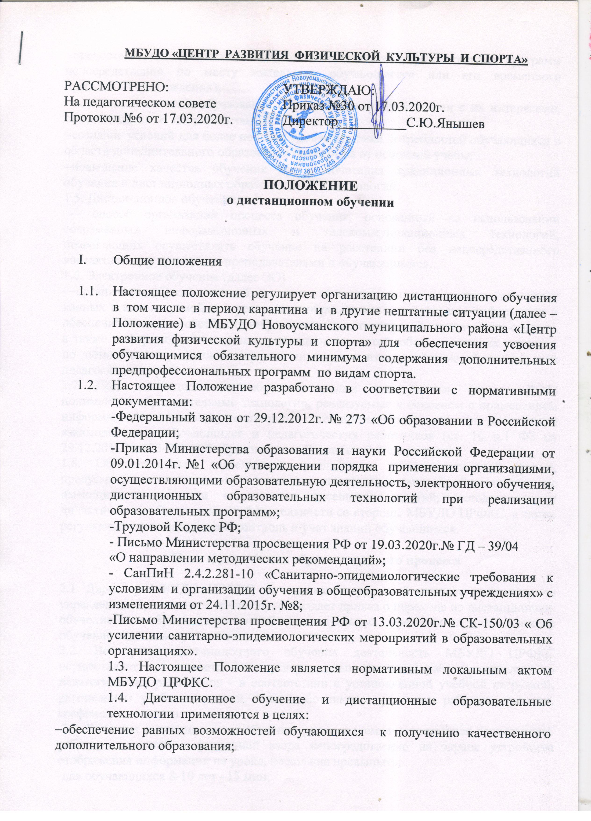
МБУДО «ЦЕНТР РАЗВИТИЯ ФИЗИЧЕСКОЙ КУЛЬТУРЫ И СПОРТА»

РАССМОТРЕНО:  На педагогическом совете  Протокол №6 от 17.03.2020г. | УТВЕРЖДАЮ:  Приказ №30 от 17.03.2020г.  Директор__________С.Ю.Янышев

ПОЛОЖЕНИЕ
о дистанционном обучении

- Общие положения

  - Настоящее положение регулирует организацию дистанционного обучения в том числе в период карантина и в другие нештатные ситуации (далее – Положение) в МБУДО Новоусманского муниципального района «Центр развития физической культуры и спорта» для обеспечения усвоения обучающимися обязательного минимума содержания дополнительных предпрофессиональных программ по видам спорта.
  - Настоящее Положение разработано в соответствии с нормативными документами:
-Федеральный закон от 29.12.2012г. № 273 «Об образовании в Российской Федерации;
-Приказ Министерства образования и науки Российской Федерации от 09.01.2014г. №1 «Об утверждении порядка применения организациями, осуществляющими образовательную деятельность, электронного обучения, дистанционных образовательных технологий при реализации образовательных программ»;
-Трудовой Кодекс РФ;
- Письмо Министерства просвещения РФ от 19.03.2020г.№ ГД – 39/04
«О направлении методических рекомендаций»;
- СанПиН 2.4.2.281-10 «Санитарно-эпидемиологические требования к условиям и организации обучения в общеобразовательных учреждениях» с изменениями от 24.11.2015г. №8;
-Письмо Министерства просвещения РФ от 13.03.2020г.№ СК-150/03 « Об усилении санитарно-эпидемиологических мероприятий в образовательных организациях».
1.3. Настоящее Положение является нормативным локальным актом МБУДО ЦРФКС.
1.4. Дистанционное обучение и дистанционные образовательные технологии применяются в целях:
−обеспечение равных возможностей обучающихся к получению качественного дополнительного образования;
−предоставление обучающимся возможности освоения образовательных программ непосредственно по месту жительства обучающегося или его временного пребывания (нахождения);
−повышение качества образования обучающихся в соответствии с их интересами, способностями и потребностями;
−создание условий для более полного удовлетворения потребностей обучающихся в области дополнительного образования без отрыва от основной учёбы;
−повышение качества обучения путем сочетания традиционных технологий обучения и дистанционных образовательных технологий.
1.5. Дистанционное обучение
— способ организации процесса обучения, основанный на использовании современных информационных и телекоммуникационных технологий, позволяющих осуществлять обучение на расстоянии без непосредственного контакта между тренерами-преподавателями и обучающимися.
1.6. Электронное обучение (далее ЭО)
—организация образовательной деятельности с применением содержащейся в базах данных и используемой при реализации образовательных программ информации и обеспечивающих ее обработку информационных технологий, технических средств, а также информационно-телекоммуникационных сетей, обеспечивающих передачу по линиям связи указанной информации, а также взаимодействие обучающихся и педагогических работников.
1.7. Под дистанционными образовательными технологиями (далее –ДОТ) понимаются образовательные технологии, реализуемые в основном с применением информационно-телекоммуникационных сетей при опосредованном (на расстоянии) взаимодействии обучающихся и педагогических работников (ст. 16 п.1 ФЗ от 29.12.2012 No273-ФЗ «Об образовании в Российской Федерации»).
1.8. Образовательная деятельность, реализуемая в дистанционной форме, предусматривает значительную долю самостоятельных занятий обучающихся, не имеющих возможности ежедневного посещения занятий; методическое и дидактическое обеспечение этой деятельности со стороны МБУДО ЦРФКС, а также регулярный систематический контроль и учет знаний обучающихся. Продолжительность занятий 30 мин.

- Организация образовательного процесса

2.1 Директор МБУДО ЦРФКС на основании указаний вышестоящих органов управления образованием обучающихся издает приказ о переходе на дистанционное обучение всех обучающихся или об индивидуальных переходах на дистанционное обучение отдельных учащихся.
2.2. Во время дистанционного обучения деятельность МБУДО ЦРФКС осуществляется в соответствии с утвержденным режимом работы, деятельность педагогических работников - в соответствии с установленной учебной нагрузкой, расписанием учебных занятий, иных работников – режимом рабочего времени, графиком сменности.
2.3. Во время дистанционного обучения рекомендуемая непрерывная длительность работы, связанной с фиксацией взора непосредственно на экране устройства отображения информации на уроке, не должна превышать:
-для обучающихся 8-10 лет –15 мин;
-для обучающихся 11-15 лет –20мин;
-для обучающихся 16-18 лет–30 мин.
2.4. Директор МБУДО ЦРФКС:
-осуществляет контроль за организацией ознакомления всех участников образовательного процесса с документами, регламентирующими работу во время дистанционного режима;
-осуществляет контроль за реализацией мероприятий, направленных на обеспечение выполнения образовательных программ;
-принимает управленческие решения, направленные на повышение качества работы во время дистанционного режима.
2.5. Заместитель директора:
-организует разработку мероприятий, направленных на обеспечение выполнения образовательных программ обучающимися, находящимися на дистанционном обучении;
-определяет совместно с тренерами-преподавателями систему организации учебной деятельности с обучающимися: виды, количество работ, форму обучения (дистанционная, самостоятельная и др.), сроки получения заданий обучающимися и предоставления ими выполненных работ, сроки размещения на сайте МБУДО ЦРФКС;
-осуществляет информирование всех участников образовательного процесса: педагогов, обучающихся, родителей (законных представителей), иных работников ЦРФКС об организации работы в удаленном режиме, в том числе через сайт ЦРФКС;
-осуществляет контроль за корректировкой календарно-тематического планирования образовательной программы тренерами-преподавателями ЦРФКС;
- разрабатывает рекомендации для участников образовательного процесса по организации работы в удаленном режиме, по использованию тренерами-преподавателями дистанционных форм обучения, внедрению современных педагогических технологий, методик, направленных на реализацию в полном объеме образовательных программ;
- осуществляет контроль за работой педагогов с обучающимися, находящимися на дистанционном режиме обучения;
-совместно с директором ЦРФКС анализирует деятельность педагогов и обучающихся, находящимися на дистанционном режиме обучения.
2.6. Педагоги ЦРФКС:
-проводят разъяснительную работу с родителями (законными представителями), доводят информацию о дистанционном режиме и его сроках через телефонную связь, социальные сети, электронную почту, используя любые другие доступные виды электронной связи;
-доводят информацию до обучающихся и их родителей (законных представителей) о том, где и как можно получить задания, как осуществлять обратную связь на период дистанционного режима обучения с целью выполнения программного материала;
-информируют родителей (законных представителей) об итогах учебной деятельности их детей, в том, числе с применением дистанционных форм обучения и самостоятельной работы обучающихся.

III. Организация педагогической деятельности
3.1. Продолжительность рабочего времени троенеров-преподавателей во время дистанционного обучения определяется исходя из недельной учебной нагрузки в учебный период в соответствии с расписанием занятий.
3.2 Педагоги своевременно осуществляют корректировку календарно-тематического планирования с целью обеспечения освоения обучающимися образовательных программ в полном объеме при переходе на дистанционное обучение.
3.3. С целью прохождения образовательных программ в полном объёме обучающимися тренеры-преподаватели применяют разнообразные формы самостоятельной работы, дистанционные формы обучения. Информация о применяемых формах работы, видах самостоятельной работы доводится тренерами-преподавателями до сведения обучающихся их родителей (законных представителей).
3.4. В обучении с применением электронного обучения (ЭО) и дистанционных образовательных технологий (ДОТ) используются следующие организационные формы учебной деятельности:
• e-mail;
• дистанционные конкурсы, викторины;
• дистанционное обучение в Интернете;
• видеоконференции;
• оn-line тестирование;
• интернет-уроки;
• вебинары;
• skype-общение;
• облачные сервисы;
• лекция,
• консультация,
• семинар,
• практическое занятие.
3.5. Самостоятельная работа обучающихся может включать следующие организационные формы (элементы) дистанционного обучения:
-работа с электронными книгами;
-просмотр видео лекций;
-просмотр видеофильмов;
-прослушивание аудиокассет;
-компьютерное тестирование;
-изучение печатных и других учебных и методических материалов.
3.6. Основные ресурсы для ДО и ДОТ:
- официальный сайт ЦРФКС,
-электронная почта,
-мессенджеры: «Viber» «WhatsAPP»,
-системы Zoom, Youtub,
-социальные сети «Одноклассники», «Вконтакте», Instagramm т.п.
3.7. Работа обучающихся во время дистанционного обучения может оцениваться педагогом в соответствии с разработанными в образовательной программе формами и методами, возможными при дистанционном обучении (в электронном виде), либо через проверочные мероприятия после окончания дистанционного обучения.

IV. Деятельность обучающихся
4.1. Bo время дистанционного обучения получение заданий и другой важной информации обучающимися осуществляется через электронные формы обучения, сайт ЦРФКС, другие виды электронной связи по договорённости с тренерами-преподавателями , обучающими и родителями (законными представителями).
4.2. Обучающиеся могут самостоятельно выполнять задания, изучать указанные тренером темы с целью прохождения материала, в том числе с применение дистанционных технологий, используя цифровые образовательные платформы, указанные тренером-преподавателем.
4.3. Обучающиеся, если необходимо, предоставляют выполненные задания в соответствии с требованиями педагогов в электронном виде в сроки установленные педагогом.
4.4.В случае, если семья находится в трудной жизненной ситуации и не может организовать для ребёнка дистанционное обучение с использованием компьютера (интернета), определяются индивидуальные задания для ребёнка с использованием книг и других методических пособий заблаговременно (до перехода на дистанционное обучение).
4.5. Родители обучающихся (законные представители) имеют право:
-получать от педагога информацию о дистанционном режиме в ЦРФКС и его сроках через электронную связь, по мобильному телефону, социальные сети и др.;
-получать информацию о полученных заданиях и итогах учебной деятельности своих детей во время дистанционного обучения.
4.6. Родители обучающихся (законные представители) обязаны:
-обеспечить условия для дистанционного обучения ребенка (опекаемого);
-осуществлять контроль выполнения домашних заданий во время дистанционного обучения, в том числе с применением дистанционных технологий.

V. Ведение документации.
5.1. Тренерами-преподавателями проводится корректировка календарно-тематического планирования и расписания и делается отметка в соответствии с требованиями оформления календарно-тематического планирования и расписания занятий.
5.2. При дистанционном обучении в учебных журналах, где фиксируются проведенные занятия, с датой проведения занятия производится запись «Дистанционное обучение» и указываются темы занятий в соответствии с программой.

